Оглавление
API GameController 2
Тестирование 3
Конечный автомат (События в игре) 4
Дополнительная информация 5
Приложение 8

API работы с ядром игры

Краткое описание: Работа ядра и обращения к нему переделана на конечный автомат. При обмене данных участвуют только новый статус и в некоторых случаях передается еще ID карты.
Цель: получить строго определенную последовательность действий, чтобы система сама себя проверяла.

Что в итоге получилось?

API GameController

Публичные доступные методы Arcomage.Core

Описание | Конструкция | Дополнительно
Кастомный конструктор | public GameController(ILog _log, IArcoServer server = null, IStartParams _startParams = null) | Ожидает на вход класс реализующий интерфейс ILog. Можно указать кастомный сервер с данными,который реализует интерфейс IArcoServer, если это не сделать, он будет использовать дефолтный сервер.  Так же необязательным параметром являются стартовые настройки. В них хранится кол-во максимальных карт и стартовые параметры игроков. Если значение не передали, то будет использоваться реализация интерфейса по умолчанию
Получений уведомлений ядром | public bool SendGameNotification(Dictionary<string, object> information)
Получение параметров выбранного игрока | public Dictionary<Specifications, int> GetPlayerParams(SelectPlayer selectPlayer = SelectPlayer.None) | Метод можно вызывать без параметра, тогда он будет возвращать информацию о текущем игроке.  Возможно передать информацию о конкретном, т.к. их у нас всего 2 я использовал для этой цели следующее перечисление  public enum SelectPlayer  {  First = 0,  Second,  None  }
Добавление игроков в игру. Максимум 2 игрока | public void AddPlayer(TypePlayer tp, string name)
Получение новых карт для игрока | public List<Card> GetCard() | Возвращает столько карт, сколько необходимо, чтобы у игрока было максимальное количество
Проверка на возможность использовать карту | public bool IsCanUseCard(ICollection<CardParams> cardParams)
Получение карт, которые использовал AI. В дальнейшем, возможно это будет список карт противника. | public List<Card> GetAIUsedCard()

Публичные доступные поля Arcomage.Core

Текущее состояние игры | public CurrentAction status { get; private set; }
Текст с именем победителя | public string Winner { get; set; }
Лог использования карт | public List<GameCardLog> logCard = new List<GameCardLog>();

Как мы видим, количество полей и методов сократилось в разы. Общий алгоритм работы, следующий:
- Создается экземпляр класса GameController
- Добавляются игроки с помощью метода AddPlayer
- Отсылается статус о том, что игра началась с помощью метода SendGameNotification
- В дальнейшем в зависимости от статуса используются следующие методы GetPlayerParams, GetCard, IsCanUseCard, GetAIUsedCard
- На любое изменение в игре, обязательно вызывается метод SendGameNotification
- По завершение игры из переменной Winner получаем информацию о победителе

Тестирование

Примеры вызовов методов можно найти в файлах unit тестов:
- Тестирование работы кода связанного с игроком (человеком) – GameControllerTestHelper.cs
- Тестирование работы кода связанного с AI – GameControllerAITest.cs
- Общие функции, которые используются в обоих тестах – GameControllerTestHelper.cs

Помимо этого, над каждым тестом описана цель, для чего он создан и что должно получиться.

В документации я приведу всего лишь один небольшой пример работы конечного автомата (взятый так же из текста), дабы не захламлять, ведь уже все написано.

Ниже приведенный пример описывает запуск игры, начало хода находится за человеком. Человек сбрасывает карты и ход передается компьютеру. (думаю для примера этого достаточно)

LogTest log = new LogTest();
gm = new GameController(log, new TestServer());
gm.AddPlayer(TypePlayer.Human, "Winner");
gm.AddPlayer(TypePlayer.AI, "Loser");

Dictionary<string, object> notify = new Dictionary<string, object>();
notify.Add("CurrentAction", CurrentAction.StartGame);
notify.Add("currentPlayer", TypePlayer.Human); //делаем подтасовку небольшую, чтобы начал свой ход человек
gm.SendGameNotification(notify);

//карты можно получить только, при соответствущем ходе
Assert.AreEqual(gmController.status, CurrentAction.GetPlayerCard, "Сейчас не ход игрока");
gmController.GetCard();

//после получения карты, игра должно уведомить о том, что игрок все получил и ждем его хода
Dictionary<string, object> notify1 = new Dictionary<string, object>();
notify1.Add("CurrentAction", CurrentAction.WaitHumanMove);
gmController.SendGameNotification(notify1);

Assert.AreEqual(gmController.status, CurrentAction.WaitHumanMove, "Должно быть ожидание хода игрока");

notify = new Dictionary<string, object>();
notify.Add("CurrentAction", CurrentAction.PassStroke);
notify.Add("ID", 1);
gameController.SendGameNotification(notify);
Assert.AreEqual(gameController.status, CurrentAction.PassStroke, "Текущий статус должен быть равным сбросу карты");

Dictionary<string, object> notify2 = new Dictionary<string, object>();
notify2.Add("CurrentAction", CurrentAction.AnimateHumanMove);
gameController.SendGameNotification(notify2);
Assert.AreEqual(gameController.status, CurrentAction.UpdateStatHuman, "Текущий статус должен быть равным обновлению статистики игрока");

Dictionary<string, object> notify3 = new Dictionary<string, object>();
notify3.Add("CurrentAction", CurrentAction.EndHumanMove);
gameController.SendGameNotification(notify3);
Assert.AreEqual(gameController.status, CurrentAction.AIUseCardAnimation, "Текущий статус должен быть равным прорисовке хода компьютера");

Как видно из примера выше, каждое изменение статуса связано с отсылкой уведомлений в ядро. Обратите внимание на Assert.AreEqual данная конструкция в тесте помогает нам понять, какой должен быть статус после каждого изменения проведенного в игре.
В большинстве случаев мы передаем пару ключ-значения CurrentAction и одно из значений перечисления CurrentAction которые, помогают ядру ориентироваться. Если данные значения будут написаны не правильно (не тот регистр или пропущена буква) система их не распознает.
В определенных ситуациях одной пары ключ-значения недостаточно. Например при старте игры, мы мухлюем и заставляем ядро сделать так, чтобы первым начинал игрок с помощью следующего параметра notify.Add("currentPlayer", TypePlayer.Human) .
В ситуации, когда игрок передает статус, что он сбрасывает карту notify.Add("CurrentAction", CurrentAction.PassStroke), мы передаем еще и номер карты notify.Add("ID", 1), которую он сбрасывает.
Если это не сделать, то система проигнорирует сброс карты, т.к. этот номер ей нужен для того, чтобы убрать карту из руки игрока. Номер карты должен быть равен одному из тех номеров, которые находятся в колоде игрока, иначе опять система проигнорирует событие.

Конечный автомат (События в игре)

Ниже представлен список возможных статусов игры и их описание:

public enum CurrentAction
{
None, //Произошел первый запуск
StartGame, //Начало игры
GetPlayerCard, //Получить карты для игрока
WaitHumanMove, //Ожидание хода игрока
HumanUseCard, //Игрок использовал карту
HumanCanPlayAgain, //Игрок может сходить еще раз
AnimateHumanMove, //Анимация использования карты игрока
UpdateStatHuman, //Обновление статистики игрока
UpdateStatAI, //Обновление статистики компьютера
EndHumanMove, //Завершение хода игрока
PlayerMustDropCard, //Статус, что игрок обязан сбросить карту
AIUseCard, //Флаг того, что компьютер завершил использование всех карт (появилось в следствие того, что есть карты, которые заставляют брать еще карту)
AIMoveIsAnimated, //Анимация стола противника
AIUseCardAnimation, //Анимация использование хода противника
EndAIMove, //Завершение хода противника
EndGame, //Завершение игры
PassStroke, //пропуск хода
GetAICard //компьютер берет следующую добавочную карту
}
ВНИМАНИЕ: некоторые статусы являются промежуточными.
В приложение (см. ниже) представлена схема движения статусов. Обозначения следующие:
- Зеленый цвет – статус ожидает получения уведомления
- Оранжевый – статус ожидает получение уведомления и дополнительные параметры
- Синий цвет – статус временный, игра не сможет его получить, он нужен только для поддержания логики.
- Прозрачный цвет – статус есть, а перехода к нему нет и пока что никак не используется.
Некоторые статусы могут имеет выбор из нескольких статусов в которые он может перейти.
Выноски с красным цветом, обозначают список методов, который вызывает при смене данного статуса на следующий.

Ниже представлена таблица какие уведомления ожидают статусы:

Наименование статуса | Принимаемые уведомления
CurrentAction.None | Параметр CurrentAction значение StartGame  Параметр currentPlayer значение TypePlayer
CurrentAction.StartGame | Параметр CurrentAction значение AIUseCardAnimation  Параметр CurrentAction значение GetPlayerCard  Присылаются автоматически
CurrentAction.GetPlayerCard | Параметр CurrentAction значение WaitHumanMove
CurrentAction.WaitHumanMove | Параметр CurrentAction значение HumanUseCard  Параметр CurrentAction значение PassStroke
CurrentAction.PassStroke | Параметр CurrentAction значение AnimateHumanMove
CurrentAction.HumanUseCard | Параметр CurrentAction значение HumanUseCard
CurrentAction.HumanCanPlayAgain
CurrentAction.AnimateHumanMove
CurrentAction.UpdateStatHuman | Параметр CurrentAction значение EndHumanMove
CurrentAction.UpdateStatAI | Параметр CurrentAction значение EndAIMove
CurrentAction.EndHumanMove
CurrentAction.AIMoveIsAnimated | Параметр CurrentAction значение AIMoveIsAnimated
CurrentAction.AIUseCardAnimation | Параметр CurrentAction значение AIMoveIsAnimated
CurrentAction.EndAIMove
CurrentAction.EndGame | Параметр CurrentAction значение StartGame
CurrentAction.GetAICard
CurrentAction.AIUseCard
CurrentAction.PlayerMustDropCard | Параметр CurrentAction значение PassStroke

Дополнительная информация

В игре предусмотрен рандом на право первого хода, если он не нужен, используем следующее ключ: currentPlayer
Данный ключ может принимать следующие значения:

public enum TypePlayer
{
AI, Human
}

Для сброса карты или использования карты необходимо использовать ключ ID, значением будет номер карты из бд.

Добавлен новый класс GameCardLog, в который ведутся записи о событиях с картами. Он имеет следующую структуру:

public class GameCardLog
{
//Игрок, который работал над картой
public IPlayer player { get; set; }

//Событие произведенное над картой
public GameEvent gameEvent { get; set; }

//Сама карта
public Card card { get; set; }

}

На данный момент есть следующие вид событий над картой

public enum GameEvent
{
None,
Used,
Droped
}

Как видно их схемы, событийная модель легко расширяемая. Данный класс представлен в виде public коллекции в GameController файла Arcomage.Core. Что позволяет легко делать Linq запросы для быстрой проверки необходимой информации. Например:
var result = gm.logCard.Where(x => x.player.type == TypePlayer.AI && x.gameEvent == GameEvent.Droped).FirstOrDefault();

Вернет запись о первой сброшенной карты компьютером. Возможности работы с данными записями не ограничены.

ВНИМАНИЕ: при каждом изменение статусов пишется лог, о том на что изменился статус. Тоже самое касается карт была ли она использована или сброшена.

Продолжение следует…
Опишем основные внутренние методы Acromage.Core

Пока идет рефакторинг кода данный кусок часто меняется.

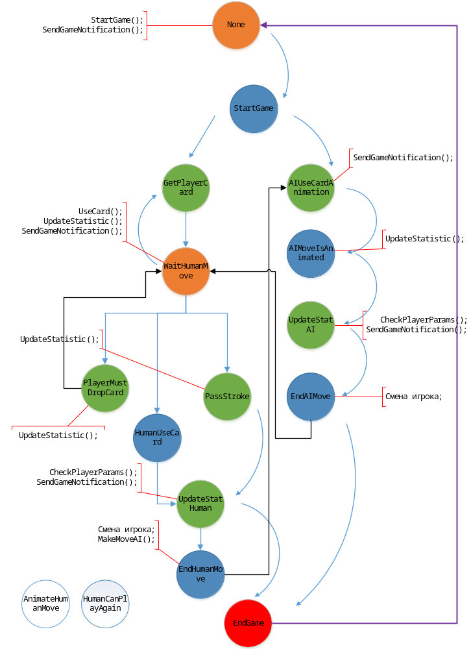 Приложение

